Тема ≪Звуки ф, фˊ и буква ф≫
НЕЗНАЙКА-ФОТОГРАФ
1. Сообщение темы занятия. Характеристика звуков
- Кто показывает фокусы? (Фокусники.) У нас в гостях фокусники Фома и Филя. Какой первый звук в словах фокус, Фома, Филя? Одинаково ли звучат звуки в их именах? Сегодня будем слушать, и произносить звуки ф, фˊ.
2. Произношение звуков в слогах
- Филя с Фомой дразнятся: «фа-фу-фу-ки, фи-фа-фо-ны».
3. Слоговое лото
Составьте слова из слогов лин, фи, фла, , жок, ма, фор, кус, фо.
4. Произношение звуков в словах
- Филе и Фоме для фокусов нужны предметы, в названии которых есть звуки ф, ф’. Угадайте, что в коробке? В слове четыре звука, первый ш, последний ф, носим на шее. (Шарф.). В названии предмета первый слог коф. (Кофта.). В слове есть слоги ты, кон, фе. (Конфеты.)
5. Развитие просодии
Чтение и заучивание стихотворения Т. Сапгир ≪Футбол≫.
Сказала тетя: ≪Фи, футбол!≫
Сказала мама: ≪Фу, футбол≫,
Сестра сказала: ≪Ну, футбол...≫ —
А я ответил: — ≪Во, футбол!≫
6. Творческие задания детей
Чтение сказки Г.Юдина ≪Фокусник Федя≫. Выделение слов со звуком ф, ф'. Пересказ сказки.
В лесу появилась большущая фанерная афиша, на которой было написано:
"СПЕШИТЕ ВИДЕТЬ!
Фокусник Фазан при помощи волшебного фонарика
превращает фикус в фиалку!
Фонтан из пустого флакона!
Моментальная фотография без фотоаппарата!"
- Фи, сказал филин Федя, - с волшебным фонариком каждый сможет.
А я вот без фонарика те же фокусы покажу.
У кого есть фикус?
- У меня, - сказала медведица и притащила фикус в горшке.
- Ставь на пенёк и давай сюда свой фартук!
Накрыл Федя фартуком фикус и громко прошептал:
- Фабэс, мабэс, палка, фикус, стань фиалкой! Потом как сдёрнет фартук, фикус как грохнется о землю! Горшок - вдребезги, фикус - пополам.
- Я тебе за такой фикус знаешь что сделаю! - взревела медведица. - Поучись сначала, а потом уж фокусы показывай, факир-недоучка!.. (Г. Юдин)

Найди место звука в слове.
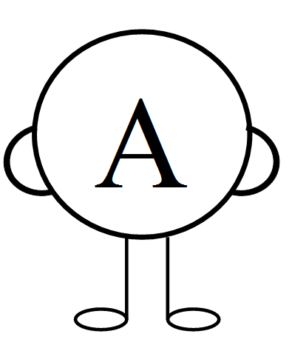
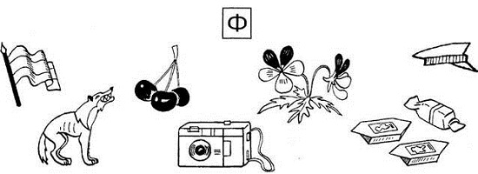

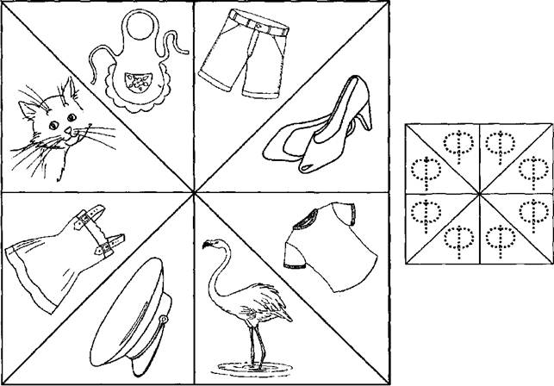

Рассмотри маленький коврик. Он в точности повторяет большой. Мысленно «наложи» маленький коврик на большой и обведи буквы Ф в тех треугольниках, которые соответствуют треугольникам с предметами на звук Ф.

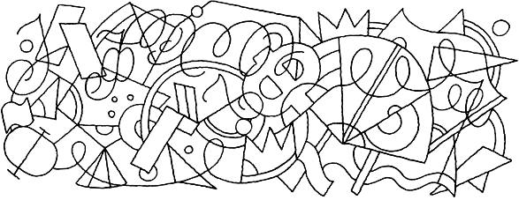

Голубым или синим карандашом закрась все части рисунка, где изображена буква «Ф» или «ф».
